استخدام منهجية "لين" لتلبية الاحتياجات الغذائية للحجاج والحد من هدر الطعام في الحج والعمرة

سماح محمد سامى حمدان، سجى أحمد محمد البلوي

كلية الاقتصاد المنزلي - جامعة الملك عبد العزيز

Use Lin's methodology to meet the pilgrims' dietary needs and reduce the waste of food in Hajj and Umrah

Samah Mohamed Hamdan , Soja Ahmed Al-Balawi

College of Home Economics - King Abdulaziz University
ملخص البحث (Abstract):
تقوم حكومة المملكة العربية السعودية ببذل الجهود الدائمة لخدمة الحجاج والمعتمرين، ووضع الحلول العلمية والعملية التي تسهم في راحتهم للوصول إلى ما يحقق أمنهم وسلامتهم ورفاهيتهم، لتمكنهم من أداء نسكهم في يسر وطمأنينة، ومن أهم احتياجات الحجاج و المعتمرين الغذاء الصحي المتوازن. حيث يقوم بدور محوري في هذة الرحلة الايمانية التى تتطلب بذل المجهود البدني، فهو أحد العوامل الهامة للمحافظة على صحتهم ورفع فاعلية جهاز المناعة لديهم لحمايتهم من االإصابة بالأمراض، خصوصاً مع عدم انتظام مواعيد النوم والوجبات ومن هنا جاءت مشكلة البحث التى تحددت فى عدم ضمان توفير الاحتياجات الغذائية التى تتناسب مع الحالات الصحية المختلفة للحجاج والمعتمرين وعدم تقنين الكميات الغذائية المطلوبة بطريقة صحيحة مما قد يؤثر على صحتهم وليقاتهم البدنية و يعيقهم عن أداء المشاعر، ويؤدى الى وجود فائض ضخم من الطعام المقدم والبواقى التى ينتج عنها تلوث للبيئة المحيطة بالحجاج و انتشار الأمراض. لذا هدف البحث الحالى إلى استخدام منهجية لين لضمان تلبية الحاجات الغذائية للحجاج بما يتناسب معهم و مع ذوى الحالات الصحية الخاصة منهم، ويعمل فى نفس الوقت على تقليل الموارد المستخدمة في تجهيز الطعام والحد من الهدر فيه. وقد اتبعت الباحثتان المنهج الوصفى التحليلي و كما أعدت استبيانين للحصول على نتائج البحث، الأول موجهة لمنظمي و مطوفي الحملات القائمين على الاعداد والتجهيز لرحلات الحج والعمرة والثانى موجه للحجاج والمعتمرين. وقد أسفرت اهم النتائج عن: ترواح نسبة الهدر فى الطعام المقدم للحجاج فى فترة الحج سنوى مابين ( 20 : 40 % ) من اجمالى كميات الطعام التى بلغت تكلفته مابين (مليون و300 الف : 3 مليون ريال)، كما اسفرت عن أن ( 24% ) فقط من الحملات كانوا مصطحبين مشرف تغذية مقيم فى الحملة رغم أهمية تواجده، وعن عدم وجود مسؤول لارشاد الحجاج عن الطعام المناسب لهم من حيث الكمية والأصناف تبعا لاحتياجاتهم ولحالاتهم الصحية،وأن (12%) فقط من الحملات توفر التغذية المناسبة لذوى الامراض المزمنة، و(8%) فقط من الحملات توفر التغذية الملائمة للفئات الحساسة مثال كبار السن و الأطفال، كما أشارت النتائج إلى أن نسبة (55.38%) من الحجاج أقروا بأن طرق الطهى المستخدمة تسبب لهم اضطرابات هضمية. وأما بالنسبة لما تسببه فضلات الطعام ومخلفاته من تلوث البيئة المحيطة بالمخيمات وأماكن المشاعر المقدسة فقد أكد (70.8%) من الحجاج إلى التلوث البصرى والبيئى وانتشار الروائح غير المستحبة فى البيئة المحيطة بهم وفى أماكن المشاعر المقدسة. وقد أوصت الباحثتان بالعديد من التوصيات من أهمها ضرورة ادارة الطعام بما يقدم الاحتياجات الغذائية الملائمة للحاج على أختلاف طبيعتهم ويحد فى نفس الوقت من الهدر فى الطعام باستخدام منهجية لين، وأيضا ضرورة استعانة الحملات بمشرفي تغذية مقيمين للقيام بعدة ادوار هامة فى هذا المجال، بالاضافة الى ضرورة توفير الغذاء المناسب للحجاج ذوى الأمراض المزمنة أو الفئات الحساسة.
مشكلة البحث :
تحدد مشكلة البحث في عدم ضمان توفير الاحتياجات الغذائية التى تتناسب مع الحالات الصحية المختلفة للحجاج والمعتمرين وعدم تقنين الكميات الغذائية المطلوبة بطريقة صحيحة مما قد يؤثر على صحتهم وليقاتهم البدنية و يعيقهم عن أداء المشاعر، ووجود فائض ضخم من الطعام المقدم مما ينتج عنة تلوث للبيئة المحيطة بالحجاج و انتشار الأمراض (نذيرعلى ، 2008) رغم الجهود التى تبذلها الجهات الرقابية .
أهداف البحث:
يهدف البحث الى: استخدام منهجية لين لضمان تلبية الحاجات الغذائية للحجاج بما يتناسب معهم مع الحالات الصحية الخاصة، و لتقليل الموارد المستخدمة في تجهيز الطعام والحد من الهدر فيه.
أدوات البحث:
قد أعدت الباحثتان استبيانين للحصول على نتائج البحث. "تلبية الأحتياجات الغذائية مع الحد من هدر الطعام أثناء الحج والعمرة" الأول موجهة لمنظمي ومطوفي الحملات القائمين على الاعداد والتجهيز لرحلات الحج والعمرة والثانى للحجاج والمعتمرين.
منهجية البحث: يتبع البحث المنهج الوصفي التحليلي.

فروض البحث:
يفترض البحث :-
- عدم تلبية الاحتياجات الغذائية في الطعام المقدم للحجاج والمعتمرين في الحج .
- عدم مناسبة الأغذية المقدمة للحجاج والمعتمرين أثناء الحج للحالات الصحية المزمنة المرتبطة بالغذاء.
- يوجد هدر في كميات الطعام المقدمة للحجاج والمعتمرين.
الكلمات المفتاحية: منهجية لين ـ الاحتياجات الغذائية للحجاج ـ الهدر الغذائي ـ استبيان.
الاطار النظرى للبحث:
يتكون من محورين أولهما الغذاء في الحج وثانيهما إدارة الغذاء باستخدام منهجية لين لتلبية احتياجات الحجاج والحد من الهدر في استهلاك الطعام.
المحور الأول: الغذاء في الحج:
تحتاج الجموع الغفيرة من الحجيج الى الغذاء الصحي المتوازن المغذي، الذي يوفر الطاقة بدون الشعور بالامتلاء او التخمة أو عسر الهضم وما ينتج عنه من مشكلات، وبدون أن يصيب من يعانى منهم امراض مرتبطة بالغذاء بالمعاناه من أزمات صحية نتيجة التغذية الخاطئة و التى قد لا تتناسب مع حالتهم الصحية و البدنية ( نسرين عز الدين ،2017)، و قد تكون أيضا طرق الطهي المستخدمة في اعداد الطعام تسبب الكثير من المشاكل الصحية الطارئة والتى تؤثر على صحة الحجاج خلال أداء فريضة الحج.
هذه الرحلة الروحانية تتطلب بذل المجهود البدني براحة ودون شعور بالصداع والتوتر و الغضب و الإنهاك ، مما يجعل للنظام المتوازن دورا بالغ الأهمية خصوصاً مع تغير مواعيد النوم و الوجبات و عدم أنتظامها. فالغذاء السليم للحاج هو أحد العوامل الهامة للمحافظة على الصحة و قوة الجسم والوقاية من بعض الأمراض، وأيضا قد يكون في الوقت نفسه من أسباب ضعفه ومرضه، فترشيده ضرورة حتمية لأخذ الاحتياجات الأساسية منه دون إسراف لذا فمن الضرورى أن يقدم النظام الغذائي للحجاج والمعتمرين السعرات الحرارية الضرورية لهم والمناسبة لحالتهم و للمجهود المبذول و يكون متكاملا في محتواه من جميع العناصر الغذائية ( البروتينات والكربوهيدرات والدهون والأملاح المعدنية والفيتامينات) بالقدر المناسب.
الاحتياجات من العناصر الغذائية في فترة الحج:
الأطعمة التى تزود الحجاج بالطاقة :
يحتاج الحجاج الى الأطعمة التى تزودهم بالطاقة بدون رفع منسوب السكر بشكل مفاجئ حتى لا توثرعلى حالتهم الصحية وخصوصا المرضى منهم.
الأطعمة الغنية بالبروتينات:
يحتاج الحاج الى ١٠٠ جرام من البروتينات يوميا في طعامه موزعة على وجباته خلال اليوم ويفضل اختلاف وتنوع مصادر البروتين التى يحصل منها الحاج على احتياجاته.

الأطعمة الغنية بالألياف:
مشكلة الإصابة بالإمساك من المشكلات الأكثر شيوعاً بين الحجاج و هي تؤدى الى حالة من عدم الراحة، و الى الاصابة بالغازات و الإفساد المتكرر للوضوء. مما يستوجب تناول الأطعمة الغنية بالألياف من خضروات وفواكة وحبوب كاملة، مع تجنب بعض أنواع الخضروات والحبوب والبقول التى تساعد على تكوين الغازات لدى بعض الاشخاص الذين لديهم الأستعداد لذلك و الحرص على استبدال الخبز الابيض بالأسمر ( الهية العامة للغذاء والدواء :1430) ، (دعاء المرسى :2010).
المحور الثانى : إدارة الغذاء باستخدام منهجية لين لتلبية احتياجات الحجاج والحد من الهدر في استهلاك الطعام:
منهجية لين هي فلسفة إدارية ظهرت في شركة تويوتا بعد الحرب العالمية الثانية على يد العالم تايتشي أوهنو في اليابان نتيجة الحاجة الملحة لتغطية العجز في رأس المال، وأعتمدت المنهجية على التقليل من الهدر وتحقيق أقصى استفادة ممكنة من الموارد المتاحة (Womack et al., 1990) و قد بدأ استخدام لين منذ عام ١٩٩٠ على نطاق واسع في مختلف الشركات اليابانية للتخلص من النفايات و الهدر و الأنشطة غير ذات القيمة المضافة في العمليات و لتغيير ثقافة الشركات نحو التحسين المستمر و زيادة رضا العملاء (Pepper and Spedding, 2010). فمنهجية لين يمكن ان تساعد الشركة في التخلص من أنواع كثيرة من الهدر ومن أشهرها أنواع الهدر السبعة:"الحركة" و" التنقلات غير الضرورية" و "الانتاج الزائد عن الحاجة " و"الافراط في العمليات و "الوقت" و" اعادة العمل" و" الجرد" (Ohno, 1988). حيث يتم ازالة الهدر عن طريق استخدام مجموعة من الأدوات والتكنيكات البسيطة غير الاحصائية مثل "خريطة السبب و الأثر" و "خريطة تدفق العمليات" و" 5S" و"كايزن" و"العصف الذهني" و "سايبوك (SIPOC)" و "قائمة التدقيق" و"٥ لماذا (5 Whys)" و غيرها (Antony et al., 2003). وهناك الكثيرمن التجارب التي اشارت الى أهمية تطبيق لين في الشركات الصناعية و الخدمية على حد سواء لما حققته من نتائج ايجابية في القضاء على الهدر او الحد منه مع الاستفادة القصوى من الموارد المتاحة لزيادة الانتاج. ويتناول جدول ١ بعض التجارب التي توضح استخدام منهجية لين في ادارة الغذاء لتقليل الهدر فيه، وتحقيق الاستفادة القصوى من الخامات المستخدمة في اعداده، مع مراعاة تلبية احتياجات العملاء وزيادة شعورهم بالرضا.
(جدول ١):عينة من الدراسات السابقة لتطبيق منهجية لين في الغذاء
المعوقات | الفوائد | الأدوات المستخدمة | الهدف من تطبيق لين | الدراسة
ـ اقناع بعض الموظفين في الادارة بأهمية استخدام منهجية لين.  ـ عدم التزام بعض الموظفين بتطبيق التحسين المقترح.  ـ صعوبة ايجاد الوقت المناسب لجميع الموظفين المشاركين للبدء قى التحسين معا. | ـ زيادة رضا العملاء عن طريق فهم احتياجاتهم.  ـتقليل مصروفات ادارة عمليات الغذاء عن طريق استبعاد الخطوات غير الضرورية.  ـ تحسين جودة الطعام و الشراب المقدم عن طريق وضع معايير للجودة بناء على احتياجات العملاء.  ـ التفوق على المنافسين عن طريق تقديم طعام ذو جودة عالية و سعر مناسب. | ـ خريطة تدفق العمليات. | ـ تحسين العمليات المتعلقة بالتوفير في نفقات الفندق.  ـ التفوق على المنافسين.  ـ تقليل مصاريف العمليات المتعلقة بأنتاج الطعام. | (Mohammad, 2017)  فندق بدولة مصر
ـ اختلاف جنسيات و لغات الموظفين مما أدى الى صعوبة في التواصل. | ـ تقليل عدد الموظفين في المطبخ من ٧١ الى ٥٤.  ـ زيادة كفاءة خطوات انتاج الطعام.  ـ ضمان ببئة عمل ممتعة للموظفين  ـ تقليل الهدر في المنتجات الغذائية الى ٥٪ عن طريق التحول الى الانتاج عند الطلب. | ـ خريطة تدفق العمليات.  ـ 5S.  ـ كايزن | ـ زيادة كفاءة انتاج الطعام .  ـ تقليل خطوات انتاج الطعام و بالتالي زيادة سرعة الانتاج مع المحافظة على الجودة.  ـ تقليل عدد الموظفين في المطبخ.  -تقليل الهدر في الخامات المستخدمة في اعداد الطعام وبالتالى تقليل المنفق علية. | (Engelund et al., 2009)  مستشفى بدولة الدنمارك
ـ التنوع الكبير في احتياجات العملاء . | ـ تقليل مساحة المطبخ عن طريق الاستغناء عن الأجهزة غير الضرورية.  ـ سرعة اعداد الطعام و تقديمه بدرجة حرارة مناسبة و جودة عالية.  ـ تناغم الموظفين في اداء العمل.  ـ زيادة رضا العملاء. | ـ تحليل سلسلة القيمة.  ـ JIT | ـ زيادة كفاءة تحضير الطعام.  ـ زيادة رضا العملاء.  ـ تسريع عملية اعداد الطعام. | (Bowen and Youngdahl, 1998)  مطعم بالولايات المتحدة الامريكية

يتبين من الجدول السابق مدى فائدة استخدام منهجية لين لمنتج الخدمة لمساعدته فى الحدّ من الهدر في الخامات الغذائية المستخدمة في اعداد الطعام ،و تحسين جودته، و كذلك تقليل الأدوات و المعدات و الأجهزة اللازمة لتجهيزة وزيادة سرعة اعداده، وحذف الخطوات غير الضرورية لتقليل وقت وجهد العاملين بالاضافة الى تحقيق فوائد أخرى لمستهلك الخدمة منها زيادة رضا العملاء من حيث جودة الطعام و سعره و درجة حرارته وطرق الطهى وتفضيلاتهم الغذائية وغيرها و ذلك باستخدام بعض الأدوات البسيطة.
لكن في المقابل يوضح الجدول بعض التجارب والدراسات التى تناولت تطبيق منهجية لين للحد من هدر في كميات الطعام المقدمة في الأماكن التي يكون بها تجمعات بشرية كبيرة مثل بيوت الاعاشة و المستشفيات و سكن الطلاب و المدارس التى تقدم وجبات و غيرها.
وهناك العديد من الأدوات التى تستخدم لتطبيق منهجية لين وترى الباحثتان أن الأكثر مناسبة لتحقيق الهدف من هذا البحث في تلبية احتياجات الحجاج والحد من الهدر في استهلاك الطعام هو استخدام عجلة ديمنج (PDCA).

(شكل ١): عجلة ديمنج
عجلة ديمنج PDCA (Plan-Do-Check-Act):
صممها العالم ديمنج عام ١٩٥١م وهى من أهم الأدوات المستخدمة لتحقيق التحسين المستمر في الانتاج و المحافظة على استدامته و التعلم من الأخطاء و التجارب السابقة . تتكون العجلة من اربعة خطوات رئيسية هي (Johnson, 2002) :
- التخطيط: قدم الخطط اللازمة لتحسين الجودة بعد تحديد المشكلة و جمع البيانات الضرورية و تحليلها.
- الفعل: نفذ الخطة و طبق التغيير في نطاق محدود.
- الفحص: قم بقياس النتائج و تقييمها و حدد هل كانت جهود التحسين ناجحة ام لا.
- التصرف: اذا كانت النتائج ناجحة فقم باعتماد خطة التحسين و طبقها على المجالات الاخرى في المنظمة اما اذا كانت النتائج غير ناجحة فقم بتعديل خطة التحسين.
وسيتم لاحقاً في هذا البحث عرض مقترح لتطبيق منهجية لين مع عجلة ديمنج لتلبية الاحتياجات الغذائية للحجاج و تقليل الهدر.
منهجية البحث والتحليل:
اتبعت الباحثتان المنتج الوصفي التحليلي.
التطبيق الميدانى : قد تم تطبيق استبانات الدراسة على:
أولا : ( 250 ) حاج و الأشكال الأتية من (2 : 6) توضح وصف العينة:
 | 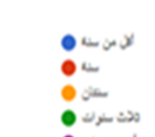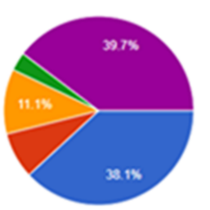
شكل (2) يوضح توزيع عينة البحث ذكور وإناث | شكل (3) يوضح الفترة الزمنية التى مضت على الحج
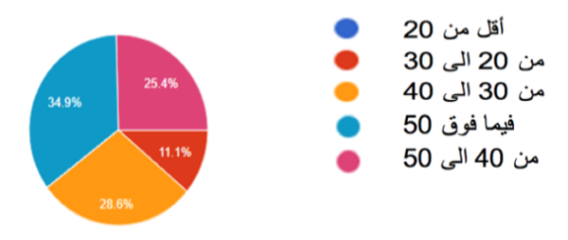 | 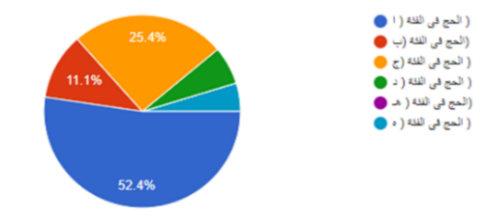
شكل (4) يوضح الفئات العمرية للحجاج | شكل (5) يوضح توزيع الحجاج فى العينة على فئات الحج
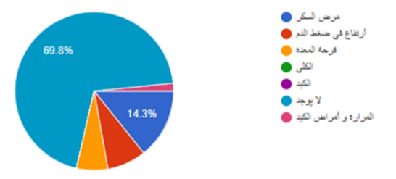
شكل (6) يوضح نسب االإصابات بالأمراض المزمنة التى تحتاج لتغذية خاصة فى عينة البحث
ثانيا : (25) من أصحاب الحملات والمطوفين وقد ترواحت خبرتهم من (35 سنة : 4 سنوات ) وقد تراوح عدد الحجاج فى الحملات ما من (400 : 2000) حاج .
نتائج البحث ومناقشتها:
تم الحصول على النتائج الأتية بعد تطبيق أدوات الدراسة على الحجاج وأصحاب الحملات والمطوفين والتى أشارت الى:
- الهدر فى الطعام : ترواحت نسبه الهدر مابين (20 : 40 % ) من إجمالى كميات الطعام المقدمة و التى بلغت تكلفته مابين (مليون و300 الف : 3 مليون ريال) ، مما يعنى مبالغ نقدية طائلة فى المجمل. و كما أن بواقى الطعام الصالحة للاستهلاك الآدمى لا تستغل بالشكل الأمثل.
- مشرف تغذية : ( 24% ) فقط من الحملات كانوا معتمدين على مشرف تغذية مقيم فى الحملة رغم أهمية تواجده، ولا يوجد من يرشد الحجاج عن الطعام المناسب لهم من حيث الكمية والأصناف تبعا لاحتياجاتهم ولحالاتهم الصحية.
- التغذية المناسبة لذوى الامراض المزمنة التى تتأثر بالتغذية : (12%) فقط من الحملات توفرها .
- التغذية المناسبة للفئات الحساسة مثال كبار السن و الأطفال: تراعى من قبل الحملات بنسب بسيطة جدا بلغت (8%).
- طرق الطهى المستخدمة و نوعيات الطعام المقدمه للحجاج : تسبب اضطرابات هضمية لنسبة (55.38%)من أفراد العينة.
- فضلات الطعام ومخلفاته: تنتشر في البيئة المحيطة بالمخيمات بنسبة (70.8%) وفي مناطق المشاعر المقدسة مما يؤدى إلى التلوث البصرى والبيئى وانتشار الروائح غير المستحبة ويعيق الحجاج عن الحركة بسلاسة أثناء تأدية المناسك.
كما أوضحت النتائج ان استجابة الحجاج للجزء الثانى من الاستبيان" مقترحات الحجاج للحصول على التغذية السليمة والحد من الهدر فى الطعام " تراوحت نسبة موافقة الحجاج على معظم المقترحات مابين (75 % : 100 % ) ومن أهم أمثلة المقترحات:
- وجود مشرف أو مسؤول للتغذية فى كل حملة لتقديم الاستشارات الغذائية المختلفة للحجاج.
- ضرورة وجود دورات تدريبية في "التغذية المناسبة للحجاج" للقائمين على خدمات التغذية للحجاج قبل موسم الحج بوقت كاف.
- اعداد وجبات جاهزة للمرضى المتأثر مرضهم بالتغذية وتغليفها بشكل جيد لتوزع على الفئات التى تحتاجها من الحجاج.
- اعداد وجبات خاصة بالفئات الحساسة كالمسنين و الأطفال أقل من 8 سنوات.
- أعداد وجبات مناسبة لذوي الأمراض المزمنة وبيعها بأسعار مخفضة في محلات الوجبات السريعة المنتشرة في مناطق المشاعر المقدسة.
- إعداد وجبات مقننة في الكمية و معلبة و مغلفة تتناسب مع احتياجات الحجاج ليأخذ كل منهم قدر حاجته سواء عبوة واحدة أو أكثر.
- استخدام طرق الطهي الصحي في إعداد الأطعمة للحجاج كالبخار والشواء والبعد عن المقليات والمسبكات قدر الامكان.
- استخدام الشاشات الكبيرة واللافتات المنتشرة في مناطق المشاعر المقدسة لعمل تنويهات على ضرورة ترشيد الغذاء وتفليل الهدر فيه.
- أعادة تدوير بواقي الطعام غير الصالح للاستهلاك الادمى في عمل أسمدة وعلف للحيوانات.
- البعد عن تكرار الأنواع والأصناف التى لم يقبل عليها الحجاج حتى لا تهدر.
- التركيز على الخضروات الطازجة والفواكه في الوجبة بدلا من الأرز والنشويات بأنواعها المختلفة.
الخطوات المقترحة لتطبيق منهجية لين لتوفير الاحتياجات الغذائية للحجاج و تقليل الهدر الحادث بكميات كبيرة في اطعام المقدم:
(جدول ٢) : الخطوات المقترحة لتطبيق عجلة ديمنج و أدوات لين لتوفير الاحتياجات الغذائية للحجاج و تقليل الهدر في الغذاء
ادوات لين التي يمكن استخدامها | مثال | الهدف | المرحلة
ـ العصف الذهني.  ـ خريطة السبب و الأثر.  ـ سايبوك (SIPOC).  ـ خريطة تدفق العمليات.  ـ قائمة التدقيق. | ١ـ المشكلة الأولى: هي القصور في تلبية الاحتياجات الغذائية للحجاج و خاصة ذوي الأمراض المزمنة.  المشكلة الثانية: هي وجود هدر كبير في الطعام المقدم في حملات الحجاج.  ٢ـ توضح نتائج الاستبيان وجود 49٪ من العينه لديهم عدم رضا عن نوعية الطعام المقدم لهم وكذلك اتفاق 80٠٪ من العينة على وجود هدر في الطعام في معظم الحملات. و يجب في هذه المرحلة اقتراح استراتيجية لجمع معلومات حقيقية و صحيحة عن نسبة الهدر و المصادر المحتملة المسببة للهدر و ترتيبها حسب الأولوية. | ١ـ تحديد المشكلة.  ٢ـ تحليل المشكلة بناء على المعلومات التي تم جمعها. | التخطيط (Plan)
ـ S5  ـ كايزن | بناء على تحليل المشكلة يتم اختيار الحل المناسب مثل استخدام قائمة لفهم رغبات و احتياجات الحجاج في الحملة و التعرف على حالتهم الصحية و ايجاد طريقة مناسبة لتوفير الكميات المناسبة من الطعام طوال فترة الحج و الابتعاد عن الأطعمة الدسمة و التي تسبب عسر هضم و غيرها (مرفق مع البحث حلول عملية لتطبيق عجلة ديمنج و ادوات لين) | ١ـ اقتراح الحل المناسب بناء على المعطيات.  ٢ـ تنفيذ الحل المقترح. | الفعل (Do)
ـ العصف الذهني.  ـ قائمة التدقيق. | في هذه المرحلة تتم المقارنة بين المعطيات السابقة و الحالية كنسبة رضا الحجاج قبل اقتراح و تنفيذ الحل المقترح و بعد التنفيذ و كذلك نسبة الطعام المهدر قبل و بعد تنفيذ الحل المقترح. | ١ـ تقييم النتائج التي تم تحقيقها  ٢ـ التأكد من أنه تم الوصول للهدف | الفحص (Check)
ـ العصف الذهني.  ـ خريطة السبب و الأثر. | بناء على الخطوة السابقة اذا كان الحل مرضي و حقق نتائج ملموسة مثل زيادة رضا الحجاج عن الطعام المقدم بنسبة ٥٠٪ او أكثر و كذلك تقليل نسبة الطعام المهدر بنسبة ٥٠٪ او أكثر فيتم تعميم الحل على الحملات الأخرى و التعلم من الأخطاء التي حدثت خلال التنفيذ ان وجدت و العمل على تلافيها في المرات القادمة حتى تصل نسبة رضا الحجاج الى اقصى حد و نسبة الهدر الى اقل حد. | ١ـ اذا كانت النتائج مرضية يتم تعميم الحل و إذا كانت غير مرضية يتم دراسة الخطة من جديد | التصرف (Act)

بتنفيذ عجلة ديمنج مع أدوات لين سيتم حل المشكلات الأساسية للبحث وهي القصور في تلبية الاحتياجات الغذائية المناسبة للحجاج و الهدر الكبير في الطعام و ماله من تبعات مثل تلوث البيئة و تشويه المنظر العام و غيرها. بالإضافة إلى حل مشاكل أخرى مترتبة عليها مثل استخدام مساحات مكانية كبيرة لتخزين الطعام الفائض و نقله من و إلى المخيمات و الجهود المهدرة من العاملين في الحملات لتوفير كميات طعام أكثر من الاحتياج و تقليل التلوث الناتج من فائض الطعام و الذي لايتم التخلص منه بالطريقة الصحيحة و تقليل الهدر في الموارد سواء البشرية او المواد و الأجهزه المستخدمة في إعداد الطعام و أخيراً تقليل المال المهدر في اعداد الطعام و نقله و تبريده و تسخينه و تجهيزه.
و لتفعيل دور البحث فى توفير الهدر الحادث فى كميات الطعام المقدمة للحجاج قامت الباحثان بتصميم استمارة يتوجب على الحملات توزيعها على حجاجها قبل الحج بوقت كافي لتعبئتها لاستخدام نتائج هذة التعبئة فى القيام بالتجهيزات المطلوبة وتشمل: التفضيلات من الاطعمة، طرق الطهى المفضلة، والعادات الغذائية، والكميات المعتاد تناولها، وحالاتهم الصحية ،و الأمراض التى تتأثر بالغذاء، و رغبة ذوي الاحتياجات الغذائية الخاصة في وجود اغذية مخصصة لهم للاستفادة منها في تطبيق منهجية لين فى ادارة الغذاء والحد من الهدر فية (مرفق نسخة مع البحث).

توصيات البحث:
- ضرورة استخدام الحملات لقائمة توضح الاحتياجات الغذائية لحجاج الحملة او عمل استبيان لمعرفة الطعام المفضل لديهم و الأمراض التي تستدعي وجود أنواع معينة من الطعام.
- ضرورة وجود مشرف تغذية في كل حملة يتولى الإشراف على تلبية الاحتياجات الغذائية للحجاج والاشراف على مراحل اعداد الطعام وتحديد الكميات التي يجب تقديمها وأختيار طرق الطهي المناسبة بالشكل الذي يحقق الأستفادة القصوى للحجاج من تناوله بدون هدره.
- تثقيف الحجاج وإرشادهم نحو اختيار أنواع الطعام والكميات المناسبة تبعا لحالاتهم الصحية، وبما يضمن تقليل الهدر في استهلاكه.
- الأهتمام بتدريب المطوفين والقائمين على خدمة الحجاج لتثقيفهم وزيادة وعيهم بالتغذية السليمة المناسبة للحجاج حتى يتعاونوا مع مشرف التغذية في التجهيز الخاص بالطعام والشراب بالشكل المناسب والذي يضمن تلبية الاحتياجات للحفاظ على صحة الحجاج والحد من الهدر .
- مراعاه المرضى ذوي الاحتياجات الغذائية الخاصة و اعداد وجبات خاصة بهم في حملات الحج، مع توفير هذه الوجبات أيضاً في منافذ بيع متخصصة وبأسعار بسيطة لتتناسب مع جميع الحجاج.
- نشر التنويهات عن ضرورة ترشيد استهلاك الطعام والحد من الهدر فيه باستخدام الشاشات المنتشرة في الأماكن المقدسة واللوحات الإرشادية في الطرق.
- الاهتمام بإعادة حفظ وتغليف وتعبئة الغذاء الصالح للاستهلاك الآدمى في كل حملة بشكل جيد لإعادة توزيعه على المحتاجين .
- زيادة الاستثمارات في إنشاء مصانع اعادة تدوير مخلفات الأطعمة لما تدره من عائد اقتصادى مرتفع وبما توفره من فرص عمل للشباب و اللاستفادة القصوى من هذه البواقي بطرق مختلفة كعمل أسمدة للنباتات وعلف للحيوانات وإنتاج الطاقة الحيوية.
- ضرورة جمع المعلومات عن كميات الطعام التي يتم توفيرها خلال فترة الحج مقابل الكميات المستخدمة و المهدرة حتى تتم عملية التحسين المستمر بطريقة صحيحة و فعاله، فما لايمكن قياسه لايمكن تحسينه.
- فرض عقوبات و غرامات على الحملات التي يتم رصد كميات كبيرة من الطعام المهدر لديها لمرات متعددة.

المراجع العربية:
- عبير الدويك: إدارة الغذاء وعلاقته بالعوامل الاجتماعية والاقتصادية، رسالة ماجستير، كلية الاقتصاد المنزلي، جامعة المنوفية (1999).
- دعاء المرسي: برنامج إرشادي لتنمية الوعى بإدارة الغذاء، رسالة ماجستير، كلية التربية النوعية، جامعة المنصورة (2010).
- نذير على: تدوير المخلفات الغذائية "مجلة البيئة والتنمية "عدد آيار / مايو" 2008.
- نسرين عز الدين : النظام الغذائى الأفضل خلال الحجhttps://www.arrajol.com/content/91041 (2017).
- الهيئة العامة للغذاء والدواء : السلامة الغذائية أثناء الحج والعمرة وتجنب التسمم الغذائى – المملكة العربية السعودية-( 23/11/1430).

المراجع الانجليزية:
6-Antony, J., Escamilla, J.L. and Caine, P. (2003), ‘Lean Sigma’, Manufacturing Engineer, Vol. 82 No. 2, pp. 40–42.
7-Bowen, D.E. and Youngdahl, W.E. (1998), ‘“Lean” service: In defense of a production-line approach’, International Journal of Service Industry Management, doi:10.1108/09564239810223510.
8-Engelund, E.H., Breum, G. and Friis, A. (2009), ‘Optimisation of large-scale food production using Lean Manufacturing principles’, Journal of Foodservice, Vol. 20 No. 1, pp. 4–14.
9-Johnson, C. (2002), ‘The benefits fo PDCA’, Quality Progress, Vol. 35 No. 5, p. 120.
Mohammad, A.A.A. (2017), ‘Approaching the Adoption of Lean Thinking Principles in Food Operations in Hotels in Egypt’, Tourism Review International, Vol. 21 No. 4, pp. 365–378.
10-Ohno, T. (1988), Toyota Production System: Beyond Large Scale Production, Productivity Press, Productivity Press, Portland.
12-Pepper, M.P.. and Spedding, T.A. (2010), ‘The evolution of Lean Six Sigma’, International Journal of Quality & Reliability Management, Vol. 27 No. 2, pp. 138–155.
13-Womack, J.P., Jones, D.T. and Roos, D. (1990), The machine that changed the world, Rawson Associates/Macmillan Publishing Company, New York, USA.

ملاحق البحث وفيها يتم تقديم مقترحات لكيفية تطبيق منهجية لين لأصحاب الحملات والمطوفين فى الحج والعمرة:
أولا : مقترح ( تطبيق منهجية لين لادارة الغذاء فى حملات الحج والعمرة)
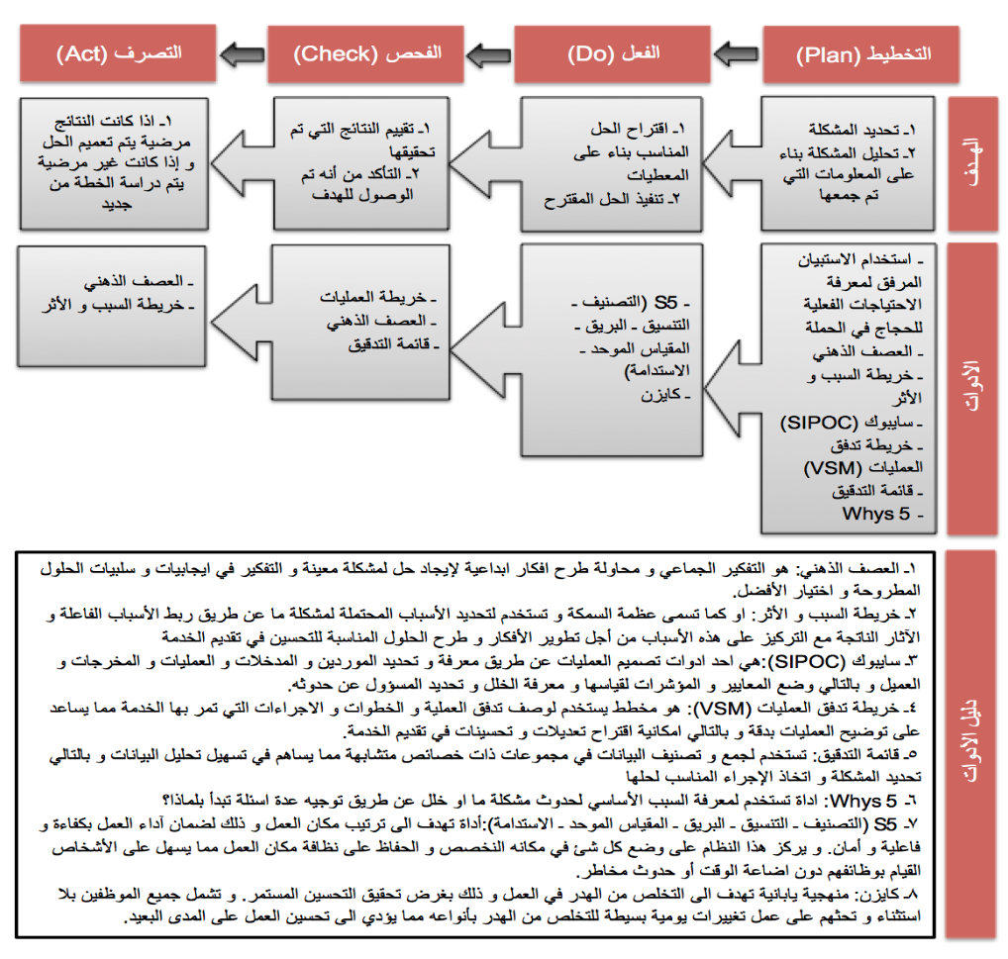

ثانيا : مقترح ( أستبيان الحجاج للحصول على البيانات الأساسية اللازمة لادارة الغذاء فى الحملات)
يتم ترجمة الاستبيان تبعا للغة التى يتحدثها الحجاج فى الحملة
